Отчёт по лабораторной работе №8
  - Имитационное моделирование
Самарханова Полина Тимуровна
Содержание

1. Цель работы
Изучить дискретно-событийный подход к имитационному моделированию на примере стохастической SIR-модели распространения инфекции, реализованной на Julia с использованием библиотек ConcurrentSim и ResumableFunctions. Провести сравнительный анализ с детерминированной версией, исследовать чувствительность к параметрам, добавить расширения (фиксированное время выздоровления, вакцинацию, SEIR, демографические события) и оценить производительность.

2. Задание
- Создать рабочий каталог для всего курса.
- Установить необходимые пакеты.
- Выполнить предложенный код.
- Преобразовать код в литературный стиль.
- Сгенерировать из литературного кода:
  - чистый код;
  - jupyter notebook;
  - документацию в формате Quarto.
- Выполнить код из jupyter notebook.
- Интегрировать документацию в формате Quarto в отчёт.
- Добавить в код в литературном стиле вычисление для набора параметров.
- Сгенерировать из литературного кода с параметрами:
  - чистый код;
  - jupyter notebook;
  - документацию в формате Quarto.
- Выполнить код из jupyter notebook с параметрами.
- Интегрировать документацию с параметрами в формате Quarto в отчёт.

3. Выполнение лабораторной работы

3.1 Структура программы(sir_model.jl)
Перешла в julia и установила необходимые пакеты(рис. 1).
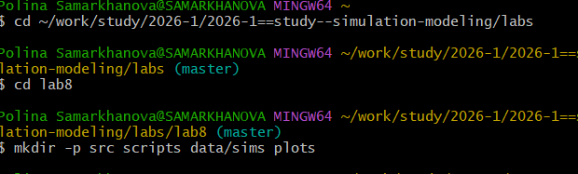
Рисунок 1: установка пакетов
Перехожу в каталог лабораторной работ и создаю папки src, plots, data, scripts и перехожу в папку лабораторной работы 8 (рис. 2).
Рисунок 2: создание папок
Создала файл sir_model.jl(рис. 3).
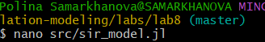
Рисунок 3: файл
В открывшемся окне вставила код из методички(это только модуль с моделью, запуск не нужен) (рис. 4).
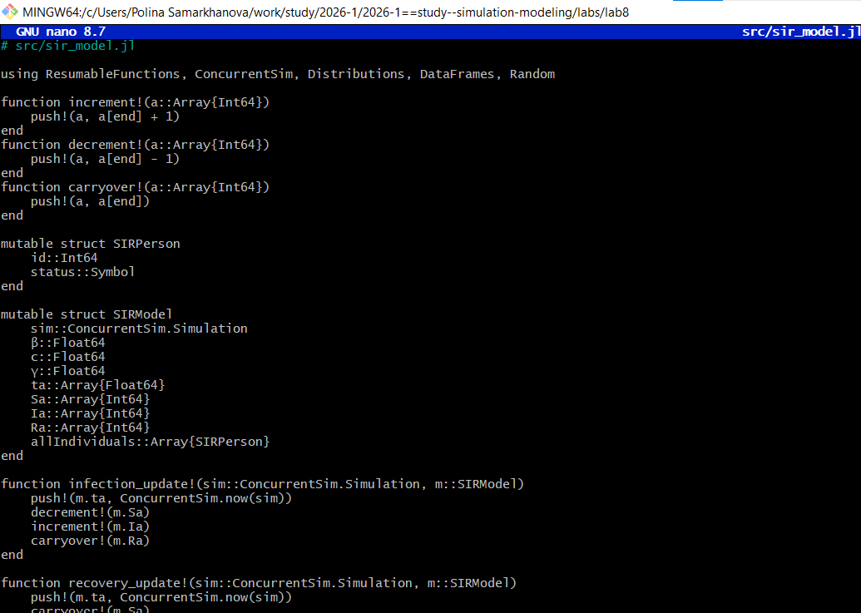
Рисунок 4: код

3.2 Скрипт запуска(sir_des.jl)
Создала файл для прогона модели(рис. 5).
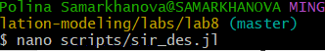
Рисунок 5: файл
В открывшемся окне вставила код для модели (рис. 6).
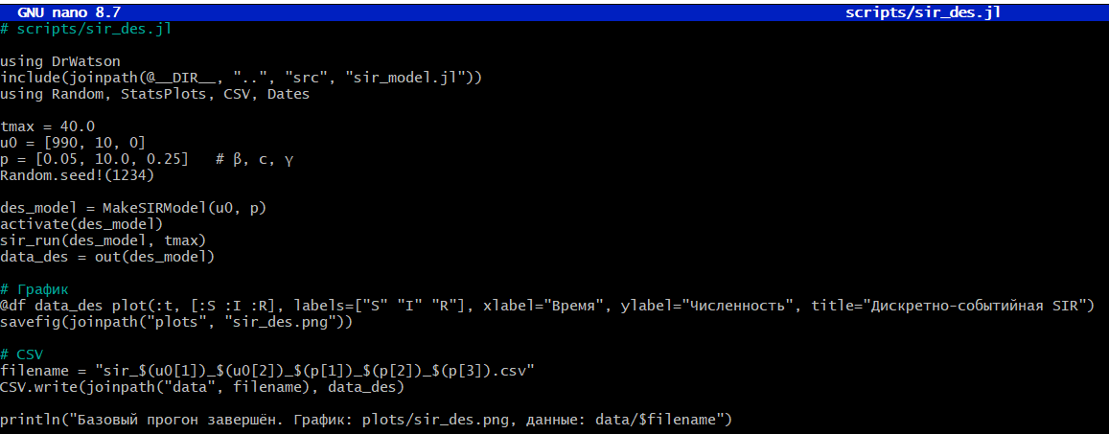
Рисунок 6: код
Запустила код и получила результаты (рис. 7).
Рисунок 7: запуск
График Дискретно-событийная SIR (рис. 8).
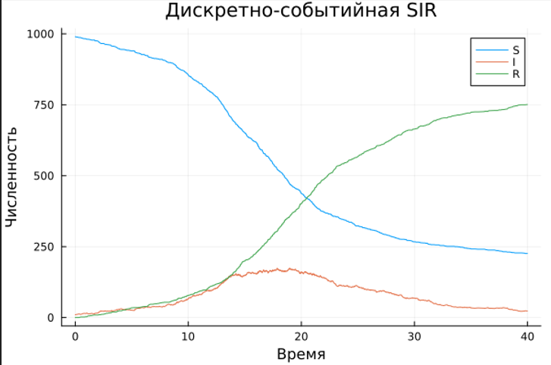
Рисунок 8: график

3.3 Анализ чувствительности к параметрам
Создала файл(рис. 9).
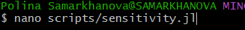
Рисунок 9: файл
В открывшемся окне вставила код (рис. 10).
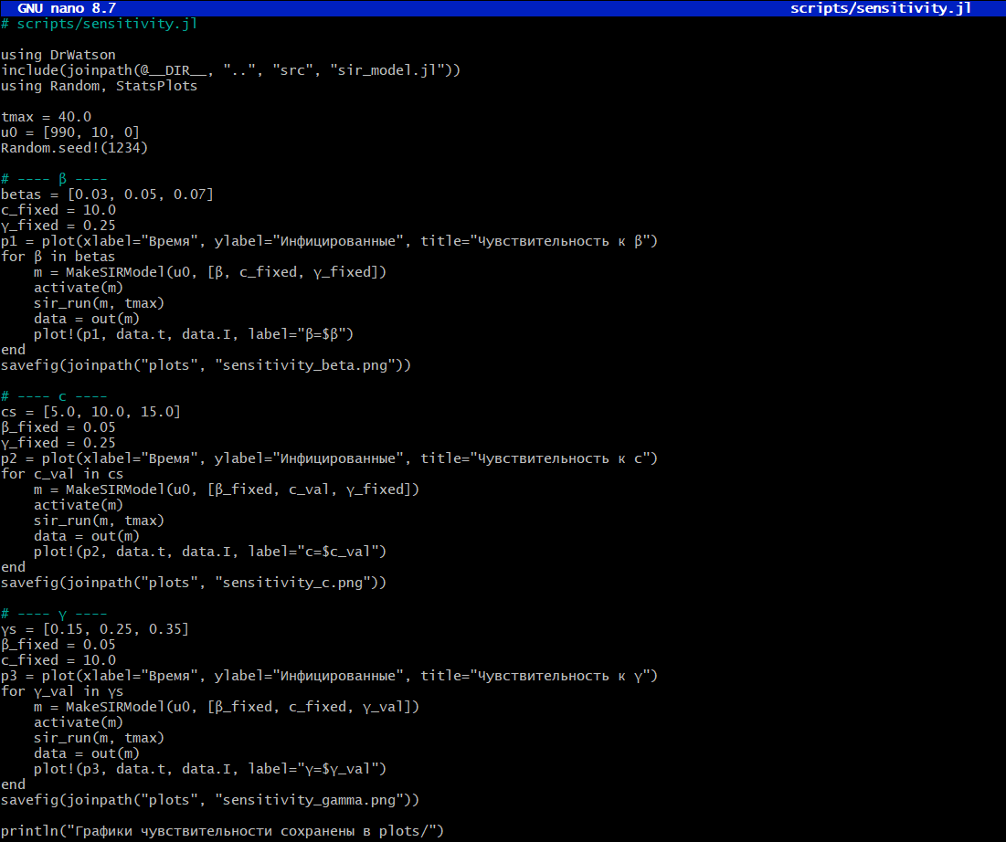
Рисунок 10: код
Запустила код и получила результаты(рис. 11).
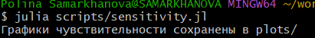
Рисунок 11: запуск
График чувствительности к b(рис. 12).
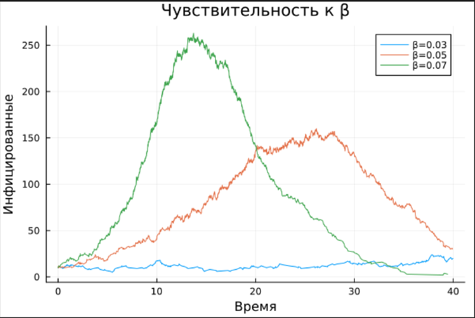
Рисунок 12: график 1
График чувствительности к c (рис. 13).
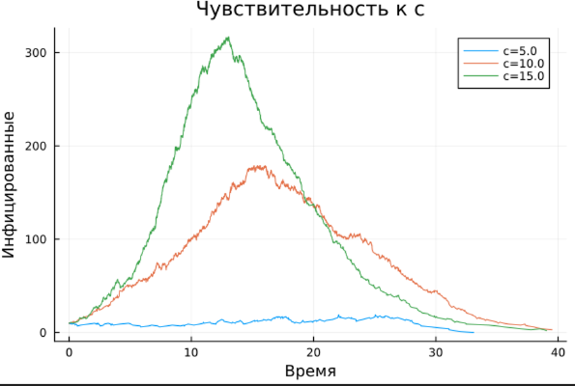
Рисунок 13: график 2
График чувствительности к y (рис. 14).
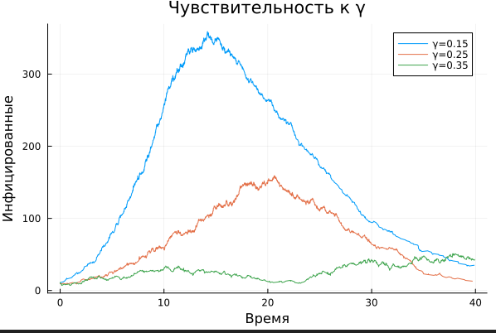
Рисунок 14: график 3

3.4 Детерминированная длительность болезни
Создала файл (рис. 15).
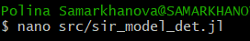
Рисунок 15: файл
В открывшемся окне вставила код (рис. 16).
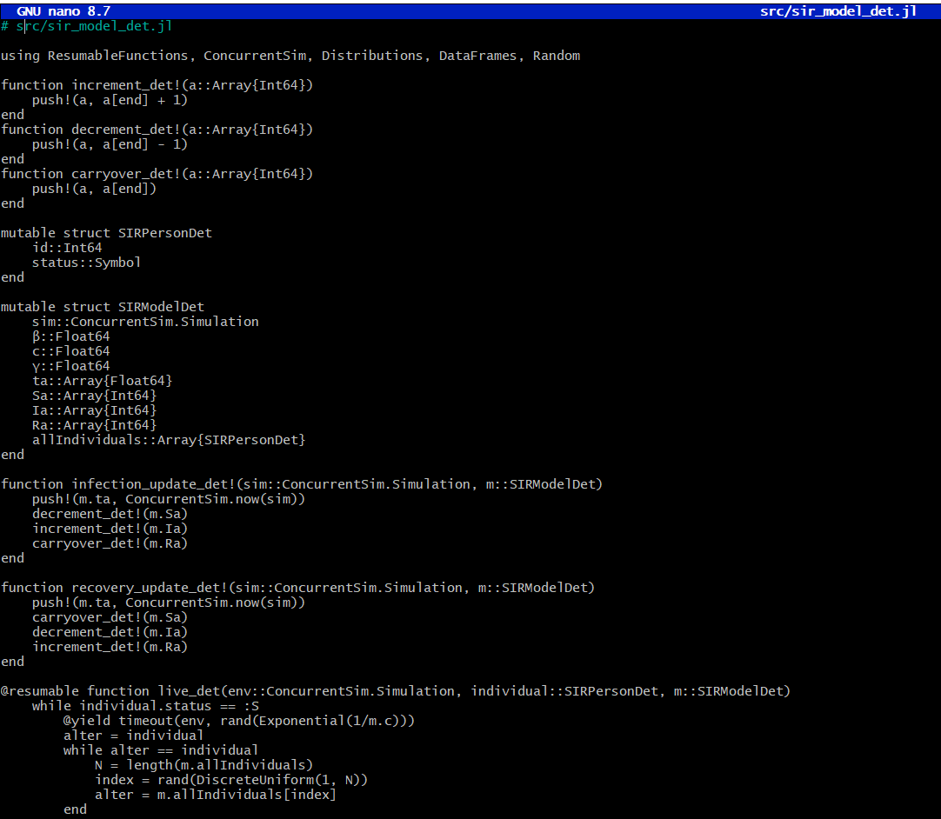
Рисунок 16: код
Создала файл для запуска скрипта и написала код (рис. 17).
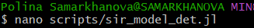
Рисунок 17: файл
Запустила код и получила результаты(рис. 18).
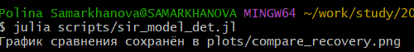
Рисунок 18: запуск
График значения случайного и фикированного времени выздоровления(рис. 19).
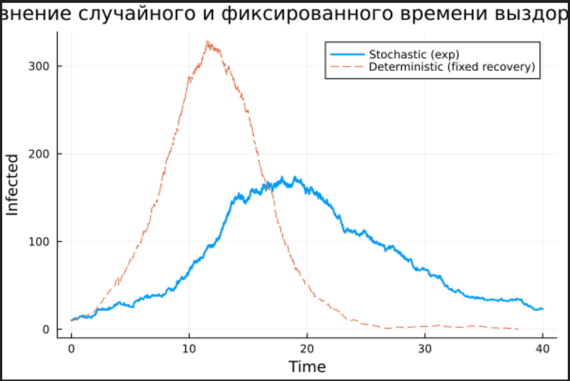
Рисунок 19: график

3.5 Оценка производительности
Создала файл (рис. 20).
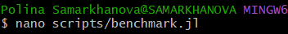
Рисунок 20: файл
В открывшемся окне вставила код (рис. 21).
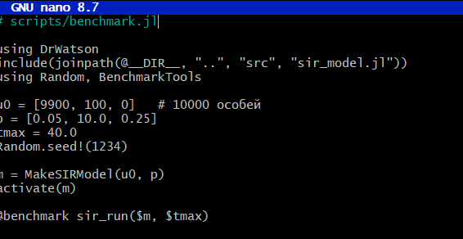
Рисунок 21: код
Запустила код и получила результаты (рис. 22).
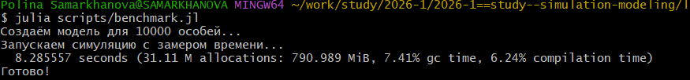
Рисунок 22: результаты

3.6 Вакцинация
Создала файл (рис. 23).
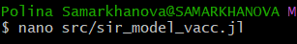
Рисунок 23: файл
В открывшемся окне вставила код (рис. 24).
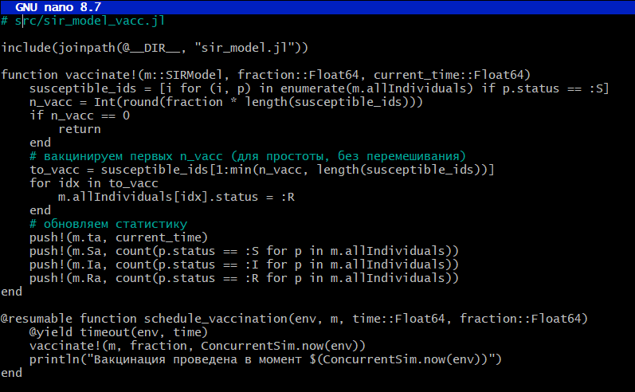
Рисунок 24: код
Создала файл для запуска скрипта (рис. 25).
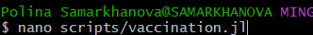
Рисунок 25: файл
Вставила код(рис. 26).
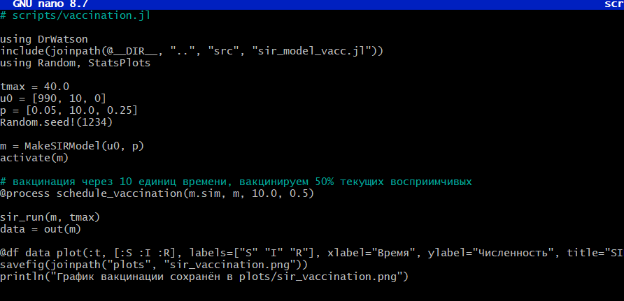
Рисунок 26: код
Запустила код и получила результаты(рис. 27).
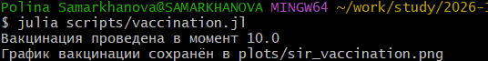
Рисунок 27: запуск
График SIR с вакцинацией 50% S на 10-й день(рис. 28).
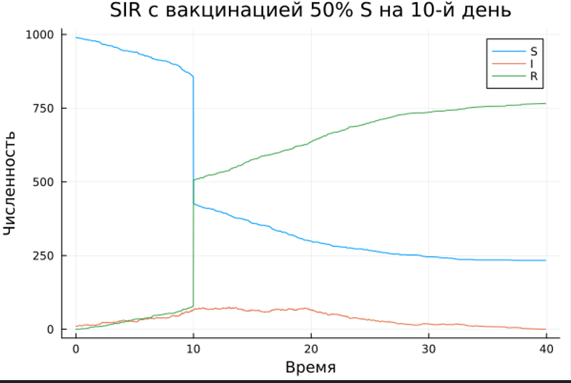
Рисунок 28: график

3.7 Модель SEIR
Создала файл (рис. 29).
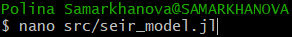
Рисунок 29: файл
В открывшемся окне вставила код (рис. 30).
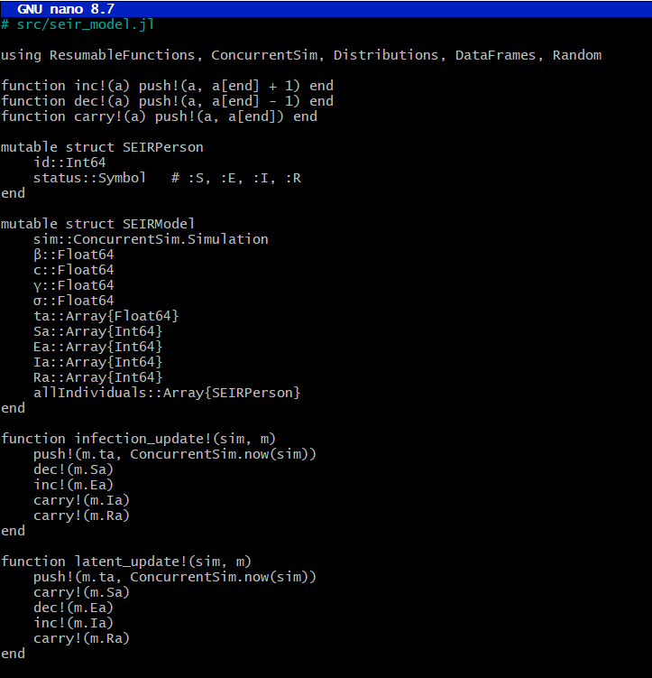
Рисунок 30: код
Создала файл для запуска скрипта (рис. 31).
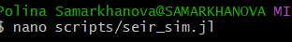
Рисунок 31: файл
Вставила код(рис. 32).
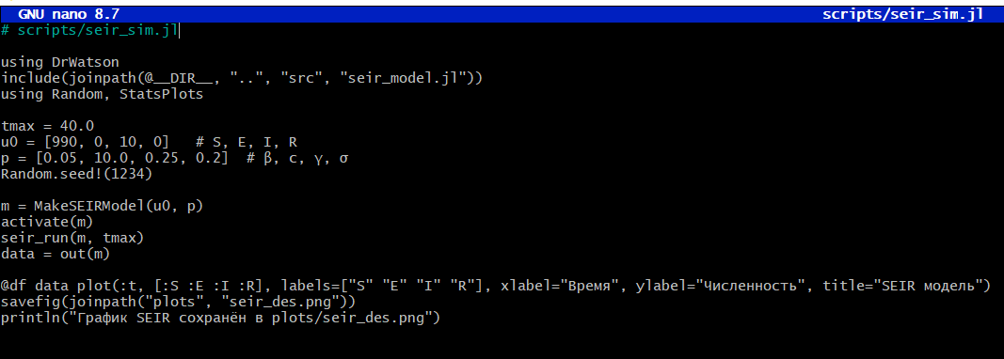
Рисунок 32: код
Запустила код и получила результаты(рис. 33).
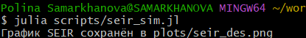
Рисунок 33: запуск
График SEIR (рис. 34).
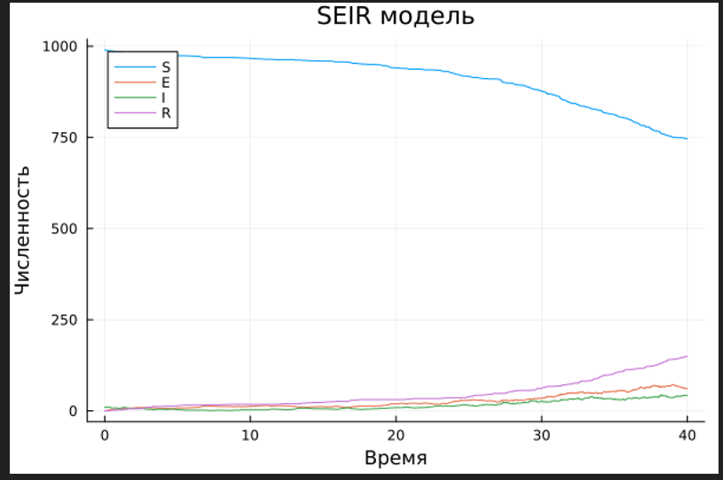
Рисунок 34: график

4. Выводы
Разработана дискретно-событийная SIR-модель на Julia (ConcurrentSim), которая корректно воспроизводит эпидемическую динамику. Проведён анализ чувствительности к параметрам, реализованы расширения (фиксированное выздоровление, вакцинация, SEIR, демографические события) и оценка производительности. Модель позволяет исследовать влияние различных факторов на ход эпидемии и может служить основой для более сложных эпидемиологических сценариев.

